**主板接口与型号**

装机个人练习生-海

在认识了基本部件后，我们来看看如何认识一款主板、主板的接口都是什么、各大品牌各类主板到底哪个好。

## 主板的接口和部件：

1. 主板插槽——配什么cpu ?

决定主板插槽类型的是cpu插槽的针脚和芯片组，故想要确定cpu是否与主板匹配要确定一下两点：

Cpu针脚和主板cpu插槽一致和主板芯片组与cpu兼容

比如第八代第九代酷睿cpu针脚型号为LGA1151，你就不能把它装到AM4接口的主板上。

然后是芯片组兼容性，表格如下

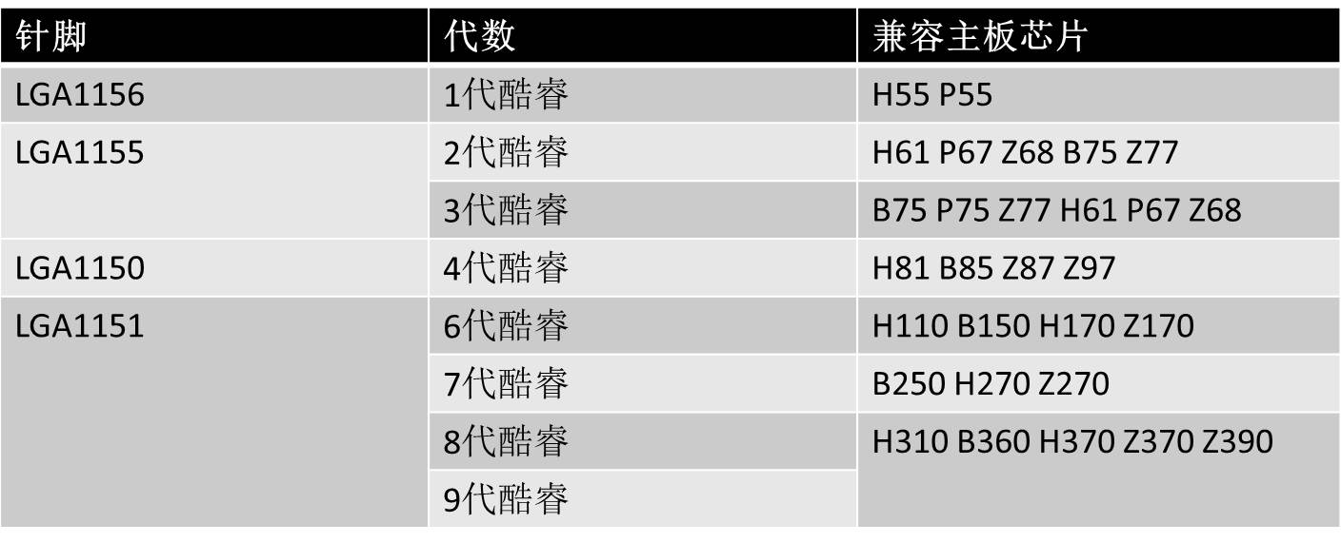

比起Intel每代cpu都换主板的情况(除非自己魔改)，AMD只要去各个主板官网刷新Bios就可以换新一代cpu（AMD YES！）

1. 内存插槽

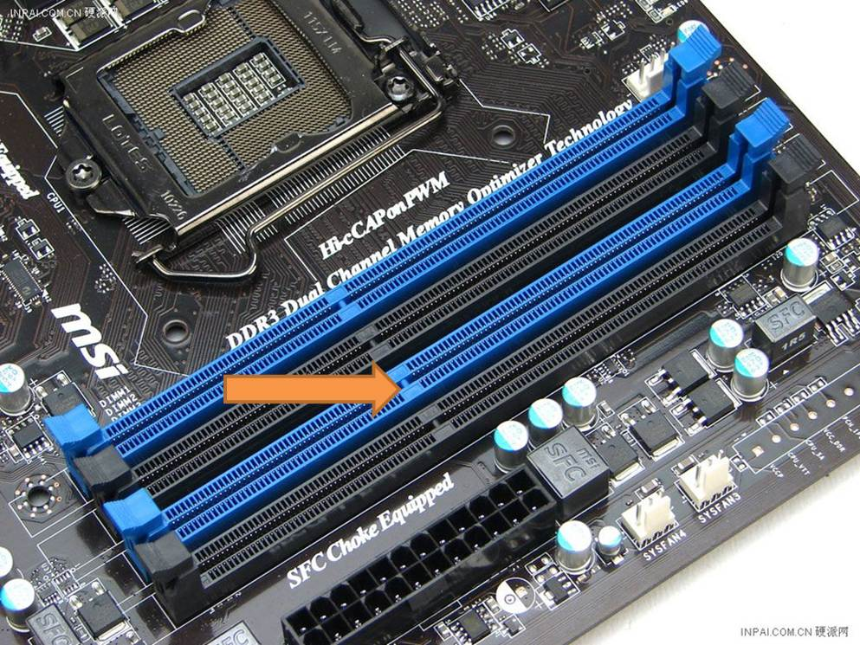

现在都是DDR4卡槽，基本上主板都是4插槽，2个就是缩水了或者顶级主板为了超频设置的。而且注意箭头的位置有个凸起，内存金手指也有与之对应的凹槽，这是为了保证内存条的方向，插的时候一定要确保对准，大力出奇迹不假，但防呆不防傻也是真的。

1. 显卡卡槽（PCIeX16）

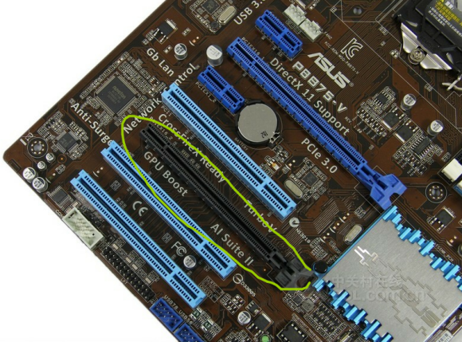

现在除X570外都是pcie3.0通道，除X16外，还有X1、X4、X8等，可以用来插独立的网卡、声卡、采集卡等等

1. 硬盘接口

M．2接口接这种长方形的固态，分为两种协议，NVME协议走PCIEX4通道，速度更快，SATA总线和SATA一样。

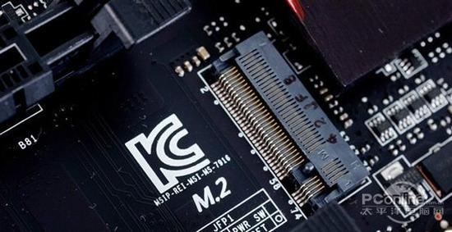 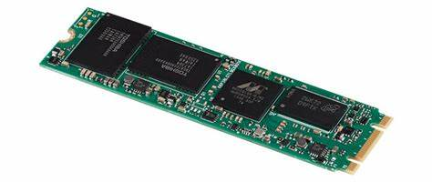

SATA接口就是接传统的2.5寸固态或3.5寸机械的接口

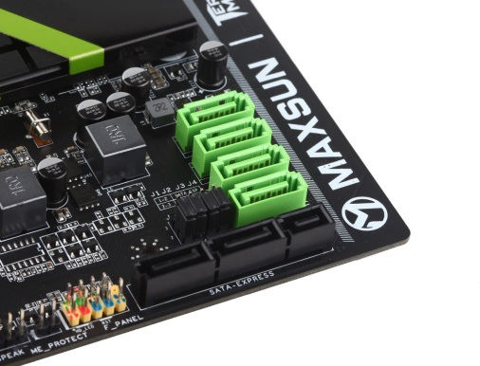 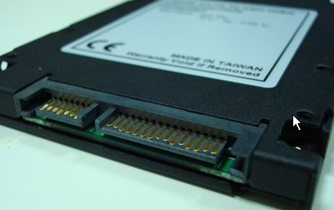

1. 风扇接口

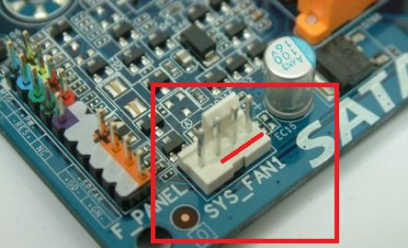 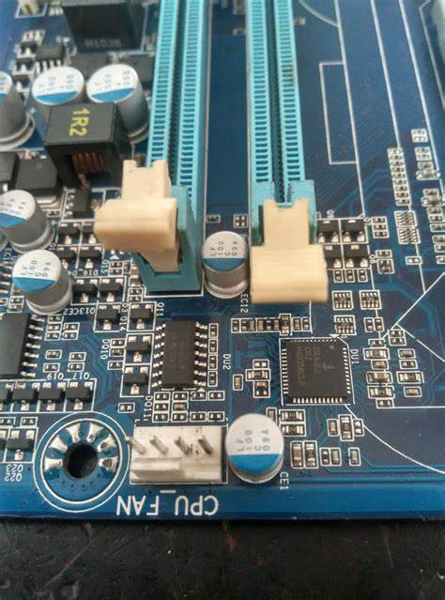

带FAN就意味着是风扇接口，分别对应cpu风扇和机箱风扇，主板越高端越多，3P的风扇也可以插进4针接口，就是不能智能调速。

1. 电源接口

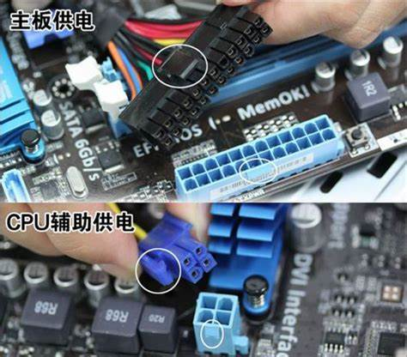

现在cpu基本上是8pin供电，4pin 供电少见了，主板都是24pin供电。

1. 音频接口和usb接口

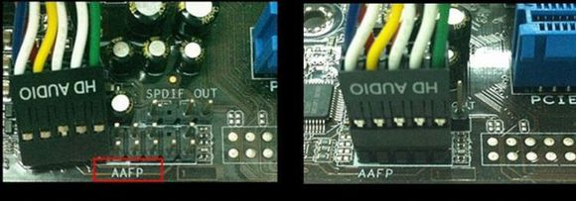

音频接口是AUDIO，现在的主板一般都会有标志，对应插进去

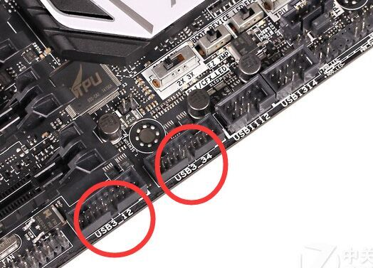

USB同样有对应标志，不过USB3.0一个插槽对应两个接口

1. 机箱跳线

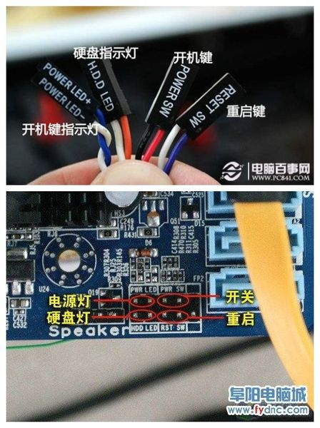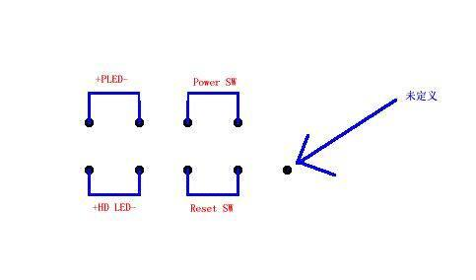

绝大部分是图示做法，其余的细看说明书一定有。

## 品牌主板及后缀

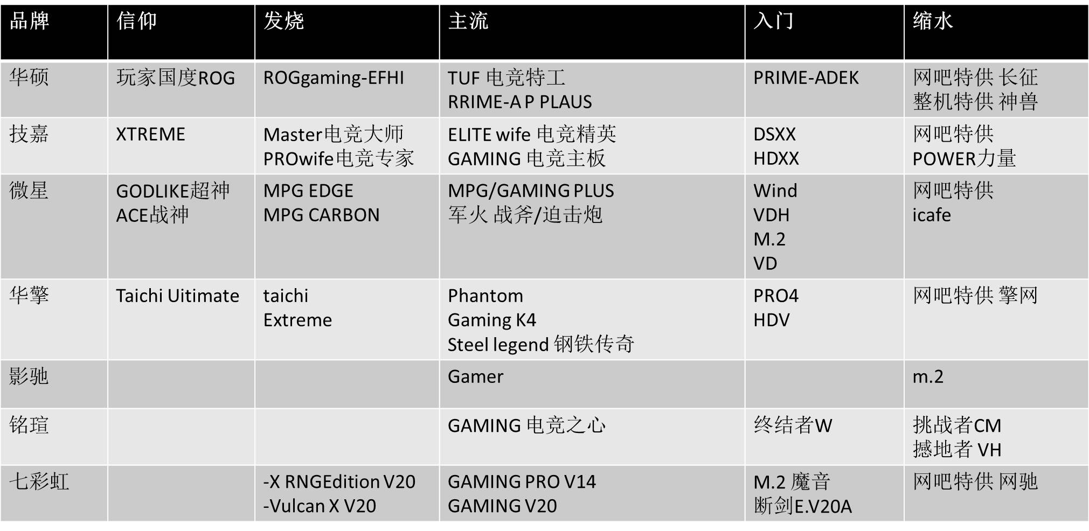

我们有一个兴趣交流群QQ：1091762738，欢迎广大装机兴趣爱好者加入，群内可自由讨论电脑硬件和软件知识，也可以来下载一些装机软件，比如激活工具、微PE等等。